Sdružení ZeVa Štěpán Valkoun Moravanský 19 530 02 Pardubice
IČO: 72835516 tel 603858554

Věc: písemné stanovisko - uplatnění práva opce

Souhlasíme s prodloužením rámcové smlouvy ze dne 20.10.2015 na malířské, natěračské a lakýrnické práce.

Dne: 14. 8. 2017

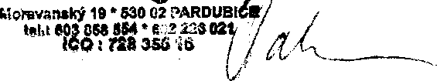
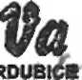
'ALKQUN Štěpin
za sdružení ZeVa
Štěpán V
alkoun
SDRUŽENÍ j§

